4/2017 | Katowice, 21 czerwca 2017
Informacja dla dziennikarzy
Instytut Ekologii Terenów Uprzemysłowionych pracuje nad Miejskimi Planami Adaptacji do zmian klimatu dla ośmiu śląskich miast

Eksperci Instytutu Ekologii Terenów Uprzemysłowionych zakończyli pierwszy cykl warsztatów roboczych służących opracowaniu miejskich planów adaptacji do zmian klimatu dla Bytomia, Chorzowa, Dąbrowy Górniczej, Katowic, Mysłowic, Rudy Śląskiej, Siemianowic Śląskich oraz Sosnowca. Warsztaty zostały zorganizowane w ramach projektu Ministerstwa Środowiska „Opracowanie planów adaptacji do zmian klimatu w miastach powyżej 100 tys. mieszkańców”.
Od stycznia 2017 r. trwają prace nad opracowaniem miejskich planów adaptacji do zmian klimatu (MPA) dla 44 polskich miast. Ministerstwo Środowiska powierzyło ich wykonanie konsorcjum składającemu się z: Instytutu Ochrony Środowiska - Państwowego Instytutu Badawczego (lider konsorcjum), Instytutu Meteorologii i Gospodarki Wodnej - Państwowego Instytutu Badawczego, Instytutu Ekologii Terenów Uprzemysłowionych oraz firmy konsultingowo-inżynierskiej Arcadis. Projekt jest współfinansowany przez Unię Europejską ze środków Funduszu Spójności w ramach Programu Operacyjnego Infrastruktura i Środowisko oraz ze środków budżetu państwa.
Na warsztatach, które odbywały się od kwietnia do czerwca br. w Bytomiu, Chorzowie, Dąbrowie Górniczej, Katowicach, Mysłowicach, Rudzie Śląskiej, Siemianowicach Śląskich oraz Sosnowcu eksperci IETU wraz przedstawicielami urzędów miejskich omawiali wyniki analizy wrażliwości miast na czynniki klimatyczne oraz rozpoczęli ocenę ich potencjału adaptacyjnego.
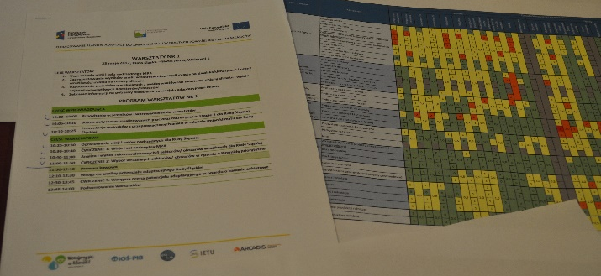 | 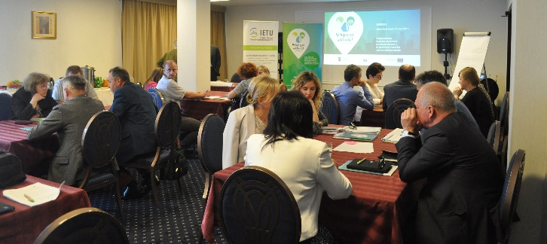
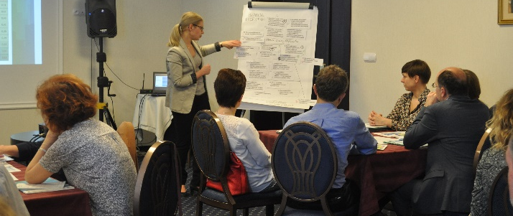 | 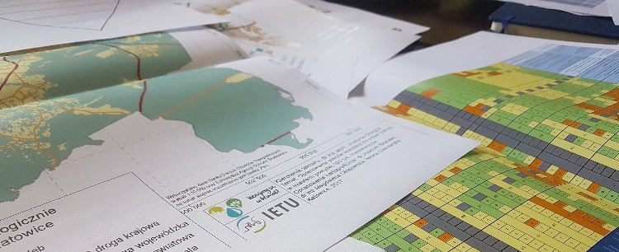

– Zanim powstanie miejski plan adaptacji do zmian klimatu należy ocenić w jaki sposób klimat wpłynie na miasto i jego mieszkańców, jakie będą tego konsekwencje, jakie działania należy podjąć, aby temu zaradzić, kiedy należy je wykonać, jakie będą koszty i kto będzie opowiadał za ich realizację – informuje dr inż. arch. Justyna Gorgoń, koordynująca w Instytucie Ekologii Terenów Uprzemysłowionych prace zespołu ekspertów. – Powierzchnia terenów chronionych, o wysokich walorach przyrodniczych, lasów miejskich czy powierzchnia zieleni urządzanej to niektóre z czynników decydujących o wrażliwości miasta i mogących mieć wpływ na kształtowanie jego polityki adaptacyjności. Ważne jest, aby prowadzone równolegle inne działania i projekty miejskie jak te związane na przykład z programem rewitalizacji wzmacniały również aspekty związane z podnoszeniem odporności miasta na zmiany klimatu.
Eksperci przeanalizowali historyczne dane meteorologiczne z ostatnich 35 lat (1981-2015) ze stacji synoptycznej Katowice – Muchowiec, stacji klimatycznej Planetarium Śląskiego i Świerklaniec oraz innych źródeł. Na tej podstawie wskazali najbardziej istotne dla miast czynniki klimatyczne, którymi są wysokie temperatury, fale upałów i zimna, ulewne deszcze, ekstremalne opady śniegu, silne wiatry i burze. W rejonie aglomeracji górnośląskiej należy liczyć się ze znaczącym wzrostem liczby dni gorących i upalnych oraz występowaniem wydłużających się okresów bez opadu, z temperaturą powyżej 25°C. Będzie to potęgować niezwykle uciążliwe dla mieszkańców zjawisko miejskiej wyspy ciepła, czyli utrzymywania się wysokiej temperatury powietrza na obszarach o intensywnej zabudowie i wysokiej koncentracji ludności. – wyjaśnia dr Janina Fudała z Instytutu Ekologii Terenów Uprzemysłowionych. – Wymienione czynniki klimatyczne stwarzają dodatkowe uciążliwości takie jak: lokalne zalania i podtopienia, powodzie miejskie, miejska wyspa ciepła czy stany smogowe.
Zgodnie z oceną wrażliwości, wykonaną przez ekspertów IETU dla ośmiu miast, z którymi współpracują, sektorami najbardziej wrażliwymi na zmiany klimatu są: gospodarka wodna, zdrowie publiczne, transport, tereny o wysokiej intensywności zabudowy, gospodarka przestrzenna oraz energetyka.
Kolejnym elementem prac nad MPA jest ocena potencjału adaptacyjnego, czyli zdolności miasta do dostosowania się do zmian klimatu, zarówno do poradzenia sobie z negatywnymi skutkami tych zmian, jak i wykorzystania szans, jakie te zmiany już powodują lub mogą spowodować.
– Potencjał miasta oceniany jest w ośmiu obszarach: możliwości finansowych miasta, przygotowania służb miejskich, mechanizmów informowania i ostrzegania o zagrożeniach środowiskowych, infrastruktury ochrony zdrowia, ochrony przyrody i błękitno-zielonej infrastruktury, kapitału społecznego czyli poziomu świadomości i aktywności społecznej grup lokalnych, współpracy z innymi samorządami oraz zaplecza innowacyjnego – tłumaczy dr inż. arch. Justyna Gorgoń. – Doświadczenia współpracy z gminami sąsiedzkimi, jak również wzmocnienie roli innowacyjności w potencjale adaptacyjnym mogą stanowić metropolitalny wyróżnik MPA w przypadku miast już działający w Górnośląskim Związku Metropolitalnym i będących tworzywem nowo powołanej metropolii.
Dla kolejnych ośmiu miast z województwa śląskiego czyli Bielska Białej, Czeladzi, Częstochowy, Gliwic, Jaworzna, Rybnika, Tychów i Zabrza, miejskie plany adaptacji powstają we współpracy z ekspertami z firmy inżyniersko-konsultingowej ARCADIS.
– Cieszy nas efektywna praca i duże zaangażowanie zespołów miejskich. Uczestnicy warsztatów podkreślają, że dzięki inicjatywie Ministerstwa Środowiska mają dostęp do wiedzy, która pozwoli im lepiej realizować proces adaptacji do zmian klimatu. – informuje Piotr Cofałka, dyrektor ds. badań i rozwoju IETU – Miasta naszego regionu aktywnie działają w ramach Zespołu ds. ochrony powietrza i adaptacji do zmian klimatu Górnośląskiego Związku Metropolitalnego. To znacznie poprawia komunikację podczas realizacji projektu.
Ministerstwo Środowiska jako koordynator projektu na bieżąco monitoruje proces jego realizacji, aby zapewnić skuteczną współpracę 44 miast z zespołami ekspertów oraz wysoką jakość powstających planów adaptacyjnych. Na przygotowanie 44 miejskich planów adaptacji realizatorzy mają dwa lata.
Hasłem „Wczujmy się w klimat” Ministerstwo Środowiska zachęca społeczeństwo do włączenia się w proces przystosowywania do zmian klimatu. Będą to ułatwiać informacje oraz materiały edukacyjne dostępne na stronie internetowej projektu – www.44mpa.pl.
Projekt jest obecny także w mediach społecznościowych: www.facebook.com/44mpaPL oraz https://twitter.com/44mpaPL.
Wanda Jarosz, rzecznik prasowy IETU
tel. 32 254-60-31 wew. 136, kom. 602 484 611
jarosz@ietu.katowice.pl

Kilka faktów
- W 2015 r., według badań Eurobarometru, 86% Polaków postrzegało zmiany klimatu jako poważny problem, a aż 56% uważało, że jest on bardzo poważny.
- Nieco ponad jedna trzecia Polaków (37%) uważa, że działania służące ograniczeniu niekorzystnych zmian klimatu powinniśmy podejmować sami, bo wiele zależy od naszych indywidualnych zachowań¹.
- W latach 2010-2011 straty w wyniku ekstremalnych zjawisk klimatycznych, szczególnie miejscowych zalań i podtopień wyniosły 56 mld zł.
- Brak działań adaptacyjnych w miastach może prowadzić do bardzo kosztownych konsekwencji, zagrażając także bezpieczeństwu i życiu mieszkańców. W przypadku nie podjęcia działań adaptacyjnych w latach 2021-2030 szacowane straty mogą wynieść 120 mld zł².
- Ponad 300 tys. osób mieszka na terenach bezpośredniego ryzyka zalewowego².
- Ludność polskich miast się starzeje, wzrasta liczba mieszkańców w wieku powyżej 65 lat, co oznacza zwiększanie się liczebności grupy szczególnie wrażliwej na ekstremalne zjawiska klimatyczne oraz zanieczyszczenie powietrza. Zmieniające się warunki meteorologiczne wpływają niekorzystnie na jakość powietrza i zwiększają uciążliwości powodowane przekroczeniem dopuszczalnych norm zapylenia powietrza.
- O 18% wzrasta śmiertelność z powodu chorób układu sercowo-naczyniowego związana z występowaniem fal upałów².

Special Eurobarometr 435 „Climate Change”, Report EN, 2015.6169, doi:10.2834/447336
Sadowski M. (red.) 2013. Opracowanie i wdrożenie Strategicznego Planu Adaptacji dla sektorów i obszarów wrażliwych na zmiany klimatu. Adaptacja wrażliwych sektorów i obszarów Polski do zmian klimatu do roku 2070. Projekt KLIMADA – Opracowanie i wdrożenie Strategicznego Planu Adaptacji dla sektorów i obszarów wrażliwych na zmiany klimatu. Warszawa. IOŚ- PIB

